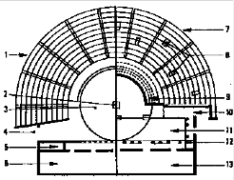

Théâtre grec

* 1-  Theatron
* 2-  Thumelê
* 3-  Orchestra
* 4-  Parodos
* 5-  Proskenion
* 6-  Skênê
* Théâtre romain
* 7-  Cavea
* 8-  Vomitoria
* 9-  Sièges d’honneur
* 10-  Vomitorium principal
* 11-  Proscenium
* 12-  Frons scaenae
* 13-  Scena